8.5.1 直线与直线平行同步练习
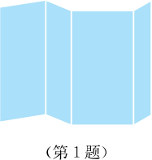
- 如图，把一张矩形纸片对折几次，然后打开，得到的折痕互相平行吗？为什么？

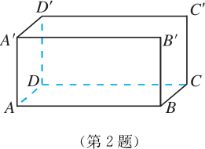
- 如图，在长方体 ABCD − A′B′C′D′中，与棱 AA′ 平行的棱共有几条？分别是什么？

- 如图， AA′ ，BB′ ，CC′ 不共面，且 AA′ 与BB′ 平行且相等，BB′ 与CC′
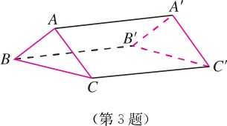
平行且相等.求证： ΔABC 与ΔA′B′C′ 全等.

- 如图，在四面体 A − ABD 中， E, F, G 分别为 AB，AC, AD 上的点.若
EF // BC，FG // CD, 则ΔEFG 和ΔBCD 有什么关系？为什么？

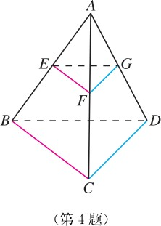

答案：
练习（第 135 页）
1．根据基本事实 4，这些折痕互相平行．
2．3 条，分别是BB′ ， CC′ ， DD′ ．
- 由已知可得四边形 ABB′A′ ， BCC′B′ 是平行四边形，所以 AB = A′B′ ，
BC = B′C′．再利用平行关系的传递性和相等关系的传递性可得 AA′ 与CC′ 平行且相等，因此四边形 ACC′A′是平行四边形，所以 AC = A′C′ ．所以ΔABC 与ΔA′B′C′ 全等.
- 由EF // BC, FG // CD, 可得 EF = AF = FG ，又∠EFG 和∠BCD 的两边分
BC AC CD
别平行并且方向相同，所以∠EFG = ∠BCD ，所以ΔEFG 和ΔBCD 相似.

